Ивановская Галина Михайловна,
педагог дополнительного образования.
ГБУ ДО ЦТ «На Вадковском» г. Москва

Фортепианные секретики юного музыката

Сама жизнь подсказала необходимость создания этого пособия в помощь детям 1-2 класса и родителям, как дополнение к основным занятиям с педагогом в начальном периоде изучения гамм. Написано в форме обращения к ребёнку и в доступной форме освещает задачи, связанные с посадкой, постановкой рук, самоконтролем именно дома.

Здравствуй, юный музыкант!

Знаешь ли ты, как научиться играть весёлые, живые пьесы, как сделать ловкими твои пальцы?
В любом деле есть свои секреты. Есть они и у музыкантов.
Слушай внимательно!

Ловкими наши пальчики становятся
благодаря тренировкам.
Любое активное движение требует от человека
выносливости и развитых мышц тела.

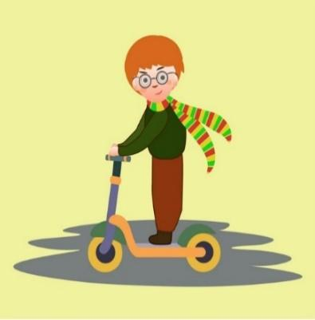
Для быстрого перемещения человек придумал
различную технику: автомобили, самолёты, велосипеды, самокаты.

А пианистам для быстрых перемещений по клавишам необходимо укрепление, развитие пальцевой беглости и пластичности кистей рук, то есть необходима техника пианиста.

Техника пианиста или техническое мастерство

Слово «техника» взято из древнегреческого языка, где «тэхнэ» значило «искусство».
Техника-наука об искусных действиях. С первых шагов твоего музыкального обучения ты начинаешь путь приспособления к инструменту, путь развития фортепианной техники.

А далее? Далее - виртуозность.
Высший уровень технического мастерства.
Им обладают настоящие музыканты, которые исполняют произведения любой сложности и дарят нам наслаждение от общения с музыкой.

Что же такое мастерство?
Тебе знакомы такие выражения? «Быть мастером своего дела». «Дело мастера боится». «Мастер «золотые руки».

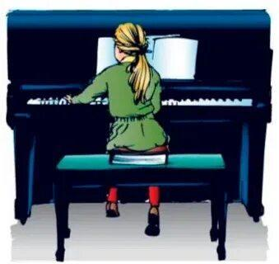

И пианисту нужны «золотые» виртуозные руки.
Как сказал древнегреческий философ Аристотель
«Рука – это инструмент всех инструментов»

Музыкально исполнительский аппарат пианиста

Твои руки – это самые совершенные
инструменты на свете!
Твоя задача – научиться ими пользоваться
в совершенстве.

У пианиста играют не только пальцы,
также задействовано всё тело: руки, плечевой пояс, спина, ноги.

С чего надо начинать учиться мастерству игры на инструменте?

Сначала необходимо научиться свободно и правильно сидеть!

Секретики посадки

Секретики посадки позволят твоим родителям помочь тебе выработать правильную посадку за инструментом.

Конечно, ты уже умеешь управлять велосипедом, самокатом. Научись управлять и своим телом во время игры на фортепиано. Почему это так важно?
Это позволит тебе избежать зажатости, тело будет свободно двигаться во всех направлениях, следуя за пальцами.

На этих рисунках ты без труда найдёшь правильную посадку.

Если нашёл, то

Какие же основные правила посадки за инструментом?

1 Секретик «Стул»

Какой выбрать стул? Обычный или крутящийся?
Каким бы привлекательным не казался крутяйщийся стул, практика показала его неустойчивость. Именно обычный стул нам подойдет. Он обладает устойчивостью!

Высота стула

Садись так, чтобы кисть руки и локти были чуть выше клавиш!

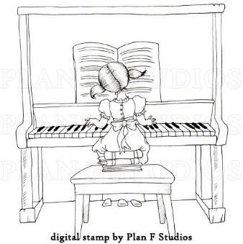
Низкий стул можно «исправить», положив на него подставку или толстую энциклопедию.
Важно: никаких подушечек!
Твёрдое основание даёт устойчивость.

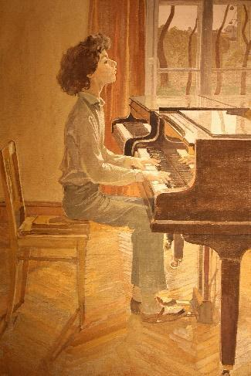

Садись не глубоко, ближе к краю – это даст нужную
опору в ноги, в пол.
Твои колени располагаются под клавиатурой.

2 Секретик «Ноги»

Ноги часто не находят себе места. Видишь, как на этом рисунке? Если многие себя узнали, поспешите исправиться.

Если твои ноги не достают до пола, тебе необходима подставка.

Если ноги опираются в подставку, словно в пол, значит подставка удобная, нужной высоты.

Как проверить правильную посадку?
Если ты легко встаёшь, опираясь на пятки, то это – правильно!

3 Секретик «Плечи»

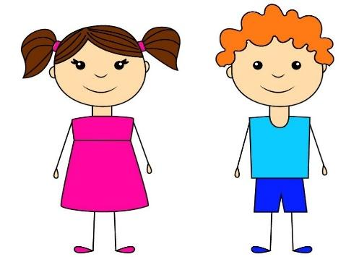

Плечи всегда спокойны.

Поднятые плечи, как на этой картинке,
нарушают свободное движение рук.

Не поднимай их!

12 Секретик «Корпус»

Не перемещайся на стуле, следуя за пальцами, сиди в одной точке стула (корни дерева)
Свободно наклоняй спину к дальним участкам клавиатуры, следуя за пальцами (веточки).

Наконец ты сидишь правильно! Вот теперь ты сможешь ощутить при игре на инструменте:

- Лёгкость (не зажатость) ощущения во всём теле;
- Три точки опоры в кончики пальцев – в стул –в ноги;
- Наклон спины слегка к инструменту;
- Свободные и опущенные вниз плечи;
- Отведённые в стороны локти.

Как развивать своё мастерство?

Развивать беглость пальцев и постепенно подниматься по ступенькам мастерства!

Что же тебе поможет?

Лучше всего помогают гаммы!

Вот что о гаммах говорят знаменитые музыканты!

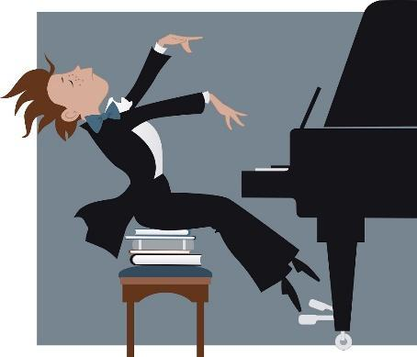
«Музыкальной таблицей умножения» называл гаммы
известный пианист Иосиф Гофман.

«Гаммы «облегчают», освобождают и делают более ловкой руку, дают ей невидимые крылья, помогающие быстро «пролетать» над клавиатурой по всему её протяжению»,– утверждала знаменитая пианистка Маргарита Лонг.

А известный пианист Эмиль Гилельс писал: «Каждое утро я подхожу к своему «ящику» и выбираю те самые важные, нужные инструменты, без которых никогда не смогу обойтись - гаммы, арпеджио…»

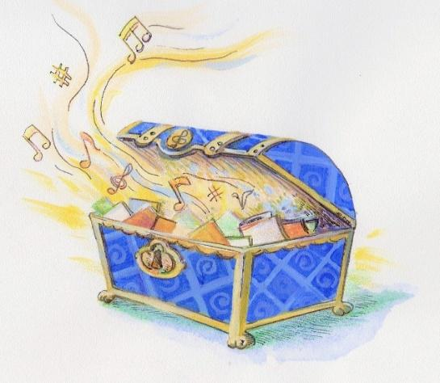

И у тебя со временем будет такой ящичек со всеми выученными гаммами, аккордами. Будешь исполнять музыкальные произведения ярко и убедительно!

Что же такое гамма?

Гамма – это восходящий и нисходящий звукоряд от любой ноты до её повторения.
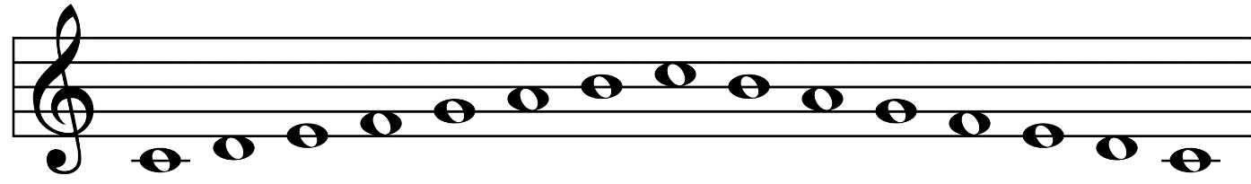
Самая короткая гамма – гамма в одну октаву.

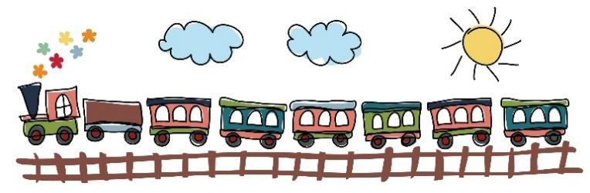

Гамма может быть в несколько октав, словно вагончики у длинного поезда.

С чего начать осваивать гамму? С освоения гаммы каждой рукой отдельно.

На примере гаммы До мажор ты узнаешь о порядке пальцев в гамме.
Порядок пальцев у пианистов называется красивым словом «аппликатура».

Аппликатура левой руки | Аппликатура правой руки
5-4-3-2-1, 3-2-1 | 1-2-3, 1-2-3-4-5

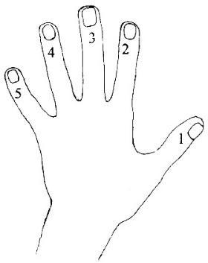

Посчитай! В гамме в одну октаву 8 звуков.
Пальцев у тебя 5! Не хватает три пальца, чтобы сыграть восемь.
8 – 5 = 3
На помощь приходит 1 палец, благодаря которому другие пальцы свободно перекладываются.

Цифры над нотами- это аппликатура правой руки. Под нотами – аппликатура левой руки.

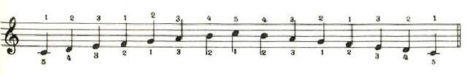

Если не писать пятые пальцы, но помнить про них, то формула выглядит так:

Формула аппликатуры левой руки  4+3 | Формула аппликатуры правой руки  3+4

Поиграй гамму каждой рукой отдельно, не повторяя пятый палец!

3 Секретик «Первый палец»

Первый палец очень доволен своей важной миссией: именно он умножает пальцы, позволяя удлинять гамму на несколько
октав.
Твоя задача –научить первый палец делать это ловко и умело.
Хочешь узнать, как?

Подготовительные упражнения для первого пальца.

«Колечко»

Научи первый палец делать колечки с 3 и 4 пальцами.

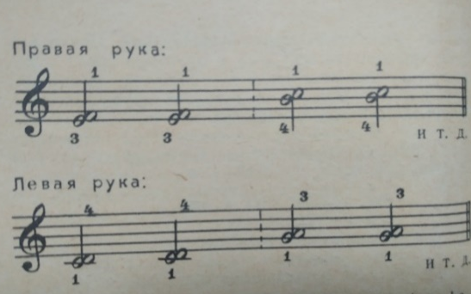
«Звоночек»

Нажми две соседние клавиши, словно звоночек. Поиграй по всей клавиатуре, словно позвонив в дверь к друзьям.

Первый палец касается клавиши косым, боковым движением, словно становится «на носик»

Игра «Кошки -мышки»

Для самостоятельности и подвижности первого пальца.
Закрепи третий палец на клавише, первый пусть прячется в «норку», под кисть и обратно по соседним клавишам.

Игра «Корабль и мостик»
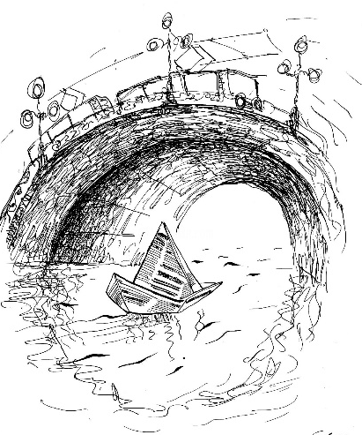
Первый палец очень плавно, словно кораблик заплывет под мостик, выплывает.
Научи кисть при этом двигаться очень плавно.

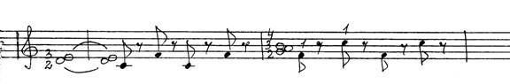

4 Секретик «Гамма на две октавы»

Продолжай учить каждой рукой отдельно гамму, но теперь на две октавы!

Правила короткой гаммы повторяются, если гамму удлинить на октаву.

Порядок пальцев легко запоминается, если поиграть сначала

Левой снизу –вверх  4+3, 4+3 | Правой сверху – вниз  3+4, 3+4

А ты не забыл о пятом пальце? С него гамму начинает и оканчивает левая рука, а правая рука играет пятым пальцем только один верхний звук гаммы.

Как же не путать пальцы и быстрее привыкнуть к гамме?

5 Секретик «Кластер»

Кластер – это одновременно сыгранный набор звуков, словно гроздья винограда. Например: до – ре – ми, или фа – соль – ля – си.

Поиграй гамму кластерами без пятого пальца! Как?
Правой рукой одновременно три клавиши, затем – четыре.
Левой рукой: одновременно четыре клавиши, затем – три.

Постепенно ты будешь различать, куда ставить третий, куда четвёртый палец, даже при более подвижной игре гаммы.

6 Секретик «Единая команда»

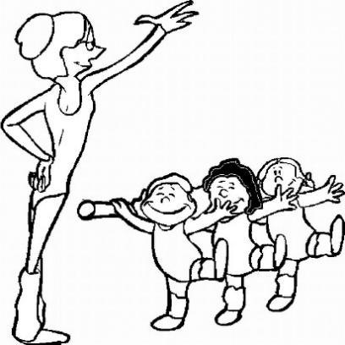

Играя гаммы, тебе предстоит быть настоящим тренером.
Для этого надо знать характер и особенности каждого пальца.

Опора команды – 3 палец «Богатырь», он «на голову выше» остальных.
2 и 4 пальцы не уступают ростом, но они не такие сильные.
Самый слабый и беспомощный – 4 палец, он привык надеяться на сильный 3 палец. Надо отучать – он должен работать сам.

5 палец «коротышка» кажется слабым, а на самом деле он ловкий, но требует
специальной выучки.

Старайся пятый палец ставить ближе к чёрной клавише, отводя немного локоть в сторону, тогда вместе с 1 пальцем он удерживает «свод» руки.

Тебе удалось запомнить все особенности пальцев? Тогда ты точно воспитаешь из пальцев единую команду, где есть взаимовыручка и порядок.

И помни!

Команда пальцев, а значит и вся кисть должна располагаться ближе к чёрным клавишам. И знаешь почему?

Под клавиатурой живёт Дракоша, который очень любит пугать и ждёт, когда твои пальцы заиграют на краях белых клавиш.

Не попадайся ему!

7 Секретик «Запястье»

Пясть – это ладонь, запястье – это место за ладонью. Найди на своей руке место браслета – это и есть запястье.

Не опускай запястье ниже белых клавиш.
Пусть команда пальцев удерживает
запястье в правильном положении.

10 Секретик «Кисть руки»

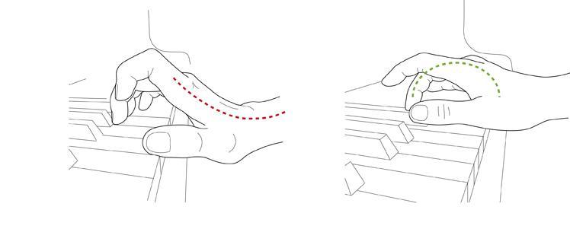
Кисть всегда округла. Обхвати ладонями свои колени, затем эту округлую форму перенеси на клавиши. Это и есть естественное, правильное положение кисти.

Секретик «Локоть»

Твой локоть – незаменимый помощник в управлении командой пальцев. Слегка отведи локоть в сторону и ощущай его легкость и пластичность. Как он располагается? Чуть выше запястья.

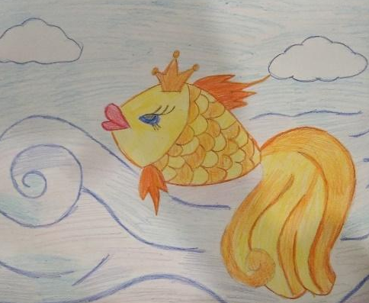

Локоть следует за движением пальцев свободно, словно хвостик за рыбкой.

Куда рыбка – туда и хвостик.
Куда пальцы – туда и локоть.

9 Секретик «Музыкальный циркуль»

Ножкой циркуля служат 1, 3, 4 пальцы. Это зависит от направления гаммы.

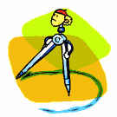

Когда левая рука движется вверх, а правая движется вниз – 1 палец, словно ножка циркуля плавно поворачивается, перекладывая 3, затем 4 палец.

Когда же левая рука движется вниз, а правая вверх– 3 и 4 пальцы, словно ножка циркуля плавно поворачиваются, подставляется 1 палец.

Этот секретик поможет играть тебе гамму ровно, не делать резких движений кистью.

Как всё это запомнить и играть в подвижном темпе?

Игра «Я конструирую мост»
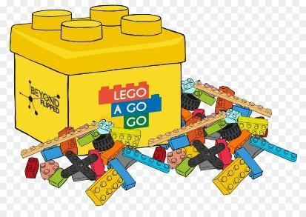

Сыграй двумя руками несколько раз 4 звука, потренируй подкладывание 1 пальца в правой руке. Получилось? Затем прибавляй по одному звуку, следя за подменой пальцев. Получилось? Теперь играй четыре, затем пять, шесть и так далее. Так, постепенно ты запомнишь аппликатуру, наращивая гамму.

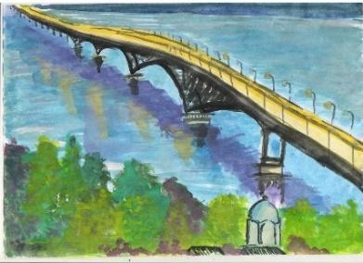
Игра «Я конструирую гамму- мост» поможет создать из отдельных деталей красивую длинную гамму, словно красивый мост.

Ну вот, наконец-то можно тренироваться играть гаммы
на четыре октавы каждой рукой отдельно!

Но возникает препятствие для тебя, как для тренера своей команды: пока ты следишь за первым пальцем в каждой октаве, можно потерять, где заканчивается четвёртая октава.

Игра «Полёт на самолёте»
Приходилось ли тебе видеть в небе ровный красивый след от самолёта? Представь, что ты пилот.

Вот такая ровная и красивая линия гаммы должна получиться на 4 октавы.
Пофантазируй, откуда и куда летит это самолёт?
Например, Москва - Санкт-Петербург. Или Сочи – Москва.

Начиная играть гамму, сначала определи цель, найди на карте клавиатуры место назначения. Это выглядит так:

Москва Сочи
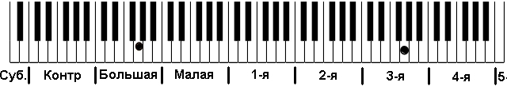

Левая рука:

Москва Сочи
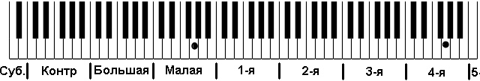
Правая рука

Каждый раз, когда играешь гамму то правой, то левой рукой, сначала определи маршрут, держи курс верно!

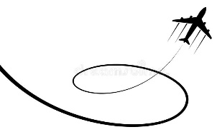
13 Секретик «Поворот»

Дойдя до верхушки гаммы, не повторяй последний звук.

Плавный и удобный разворот получится, если заранее на него настроиться.
Спокойные плечи и свободный локоть помогут тебе постепенно это освоить.

Настало время играть гамму двумя руками! А начнем мы с расходящейся гаммы.

14 Секретик «Расходящаяся гамма»

Гаммы играют в прямом или параллельном движении. А еще – в расходящемся или противоположном движении. Прелесть расходящейся гаммы в том, что формула пальцев в обеих руках одинакова!

Поставь на клавишу «до» первой октавы оба первых пальца и начинай движение в разные стороны на две октавы с возвращением к исходному звуку.

Сначала 3+4 Потом 4+3

А теперь усложним задачу. Поставь оба первых пальца на клавиши «до» малой и первой октав и начинай движение в разные стороны на две октавы с возвращением к исходным звукам.

Расстояние октава

После освоения расходящейся гаммы можно приступать к освоению гаммы в прямом движении.

15 Секретик «Гамма двумя руками»

Руки играют одинаковые ноты вверх и вниз, а аппликатура (пальцы) при игре двумя руками не совпадает?

Тебе потребуется смекалка и внимание!

Это увлекательная игра: ты, как тренер, внимательно наблюдай за порядком своих пальцев, руководи ими мысленно

Подсказкой для тебя будет на примере гаммы До мажор это:

МИ ЛЯ На этих клавишах совпадают 3 пальцы обеих рук!

4-2 Четвёртому пальцы соответствует второй палец другой

руки!

16 Секретик «Динамика»

«Гамма – это красивейшая мелодия, это песня!»
Так утверждал один из великих пианистов 20-ого века Г.Г. Нейгауз.

Чтобы гамма стала интересной и красочной, а не просто полезным упражнением, не забывай про динамику.
Динамика – это сила звука.

Играй гамму в восходящем движении на сгеscendo, постепенно усиливая силу звука, словно поднимаешься в горку.

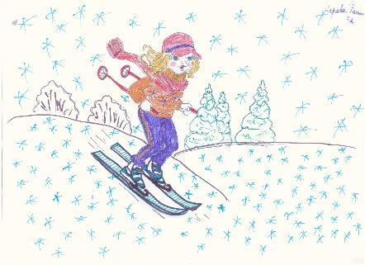

А вниз - diminuendo, постепенно ослабляя силу звука, словно спускаешься с горы.

Интересно высказывание М. Лонг о значении левой руки: «... Исполняя гаммы, не забывайте – левая рука должна быть ведущей. Именно левая рука должна увлекать за собой правую руку: в противном случае левая рука будет отставать.

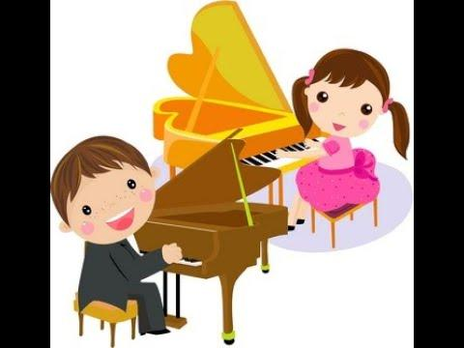

Постепенно, дружок, ты научишься следить и за 1 пальцем, за коротышкой 5 пальцем! Научишься держать курс, ловко делать развороты сверху вниз, в обратном порядке, исполнять гамму ровно и красиво. Это дело времени и усердия.

На этом секретики не заканчиваются. Музыка постоянно открывает свои тайны тем, кто любознателен и с интересом занимается не только на уроке, но и дома.

17 Секретик «Успех»

Ты для музыки дома местечко найди,
В расписание вписывай смело!
Станет музыка другом надёжным в пути
Ну а ты –своего мастер дела!

Дорогой юный музыкант!

На твоём пути постоянно будут раскрываться новые секретики, новые тайны мастерства. Твой труд и терпение непременно принесут тебе радость творчества.

Ведь самым дорогим кажется то, во что твой труд вложен.

Помнишь, в сказке, когда маленький принц увидел много роз на земле, ему показалось, что ни одна из них не могла сравниться с его Розой?

Он поливал, укрывал этот нежный цветок, тратил на неё своё время и силы, заботился о ней. И роза стала именно его Розой, неповторимой и прекрасной.

Также и у каждого из нас. Благодаря труду и потраченному времени, ты сделаешь пьесу, которую тебе надо исполнить, особенно дорогой твоему сердцу.

Удачи!

Список литературы:
1. Артоболевская А. Первая встреча с музыкой, Москва: Советский композитор, 1992;
2. Барсукова С. Веселая музыкальная гимнастика. – «Феникс», 2011
3. Шмидт-Шкловская А. О воспитании пианистических навыков, С.-П. издание 2-е, 1985г;
4. Юдовина-Гальперина Т. За роялем без слёз, или я – детский педагог. Издательство “Союз художников” С.-П. 2002 г;

